Знакомство детей со свойствами стекла.
Задачи:

Образовательные: учить детей выявлять свойства стекла (прозрачное, водонепроницаемое, гладкое, ребристое, шероховатое, толстое, тонкое, холодное, хрупкое, светлое, цветное, мелодичное, обратить внимание детей на то, что все свойства учитываются при изготовлении вещей из этого материала.

Развивающие: развивать наблюдательность, память, логическое мышление, способность анализировать.
Речевые: развивать связную речь, обогатить словарный запас детей словами - свойство, водонепроницаемое, хрупкое, прозрачное, ребристое, шероховатое, мелодичное.

Предварительная работа: рассматривание с детьми предметов, сделанных из различных материалов, составление описательных рассказов.

Демонстрационный материал: изделия из стекла – стаканы из толстого стекла с ребристыми гранями, розетки, вазочки, лупа, часы, очки, флаконы, лампочка, салатница и т. д. Конверт с письмом.

Методические приёмы: сюрпризный момент, объяснение, рассматривание изделий, беседа – диалог, исследование объекта, подведение итогов, анализ.

Ход НОД:

Воспитатель: Ребята, у меня для вас сюрприз. (показывает конверт)Посмотрите, это письмо прислала нам Королева Стеклянной страны. Давайте почитаем!
(Воспитатель вскрывает конверт – показывает иллюстрацию с изображением Королевы и читает письмо).
«Здравствуйте, милые друзья!
Зовут меня Принцесса Хрупкая – я живу в Стеклянной стране. В моей стране все сделано из стекла и я хочу пригласить вас в гости. Но для этого вам необходимо вспомнить вежливые слова, ведь жители моей страны очень любят воспитанных детей. С нетерпением ждём вас!»
Воспитатель: Дети, а вы хотите посетить незнакомую страну? Тогда давайте выполним условие Принцессы Хрупкой.

(Дети называют вежливые слова).
Спасибо, пожалуйста, здравствуйте, до свидания, приятного аппетита и т.д.
Воспитатель: Дети, как много вежливых слов вы знаете, теперь Принцесса Хрупкая разрешит нам попасть в свою страну. (Воспитатель снимает салфетку со стола, на котором стоят стеклянные предметы и предлагает детям рассмотреть их).

Воспитатель: Как много изделий делают из стекла.
Чтобы узнать какие изделия делают из стекла нам надо отгадать загадки:

1. Вот стеклянный пузырек,
А живет в нем – огонек
Днем он спит, а вечером проснется,
Ярким пламенем зажжется. (Лампочка)

2. Бабушка Варвара
Всюду их искала
Не залезла чуть в трубу,
А они нашлись на лбу. (Очки)

3. Вот стеклянный карандаш -
Он в беде помощник наш.
Определит без докторов,
Кто заболел, а кто здоров. (Градусник)

Давайте познакомимся с ними поближе и узнаем свойства стекла.
(Опускает в стакан цветную фишку). Дети, что в стакане? А как вы узнали, что в стакане цветная фишка? Да, стекло прозрачное. Запомните это слово.
В: Первое свойство стекла - прозрачность. Стекло прозрачное. Скажите, где используется это свойство стекла?
Дети: Для изготовления посуды, окон, стекол для очков и т. д.
Воспитатель: Как вы думаете, зачем нужна прозрачная посуда? (ответы детей) Давайте еще раз повторим первое свойство стекла.
Дети: Стекло прозрачное.
Воспитатель: - Стекло бывает светлое и цветное. Назовите предметы из цветного стекла, стоящие на столе: солнцезащитные очки, пузырьки с йодом и зелёнкой, фужер, вазочка.
Воспитатель: - Зачем делают цветные стеклянные изделия?
(Для красоты и уюта помещений, для защиты глаз от солнца, для продления срока годности лекарств и вообще эти изделия красочны и красивы).
Далее воспитатель просит детей взять в руки стеклянные изделия и определить на ощупь какие они:
Гладкие, холодные, скользкие, шероховатые, ребристые, с бугорками.
Воспитатель обращает внимание детей на то, что изделия могут быть из толстого и тонкого стекла. Где используется это свойство стекла?
(Сравнить стекло, из которого сделана лампочка и столовый стакан)
Воспитатель: А что, ребята, будет, если уронить или бросить стеклянную вещь? (Разобьётся, потому что стекло хрупкое и нужно пользоваться аккуратно стеклянными предметами).
Воспитатель: А, можно ли в стеклянные изделия наливать воду? (Да)
- Значит, стекло водонепроницаемое, т. е. в любое изделие из стекла мы можем налить любую жидкость. (Показать).
Воспитатель: А ещё, ребята, у стекла есть ещё одно свойство – мелодичность. Послушайте.
(Воспитатель ударяет по бокалу металлической ложечкой и раздаётся мелодичный звук).
Воспитатель предлагает детям опытным путём самим проверить это свойство стекла.

Физминутка
Три медведя шли домой: (дети идут как медведи)
Папа был большой-большой, (поднимают руки вверх)
Мама с ним - поменьше ростом, (руки на уровне груди, вытянуты вперед)
А сыночек просто крошка, (садятся на корточки)
Очень маленький он был,
С погремушками ходил, (встают и имитируют игру на погремушках, поднимают руки вверх и произносят слова: динь-динь-динь)

- А теперь, ребята, давайте поиграем в игру:
«Какой предмет?» (Пузырёк из стекла – стеклянный, ложка из металла – металлическая, стол из дерева – деревянный, мяч из резины – резиновый)
Воспитатель: Дети, вот и закончилось наше пребывание по Стеклянной стране! Давайте с вами вспомним, что мы узнали нового в этом путешествии. (Дети перечисляют свойства стекла - прозрачное, гладкое, ребристое, шероховатое, скользкое, толстое, тонкое, светлое, цветное, хрупкое, водонепроницаемое, мелодичное).
Воспитатель:
- Дети, вам понравилось занятие?
Было интересно у Принцессы Хрупкой в Стеклянной стране (Да)
- Молодцы, вы хорошо отвечали на поставленные вопросы, были активны, любознательны и внимательны.

Прозрачное
Цветное
Твёрдое
Холодное
Гладкое
С бугорками
Скользкое
Хрупкое
Тяжёлое
Водонепроницаемое

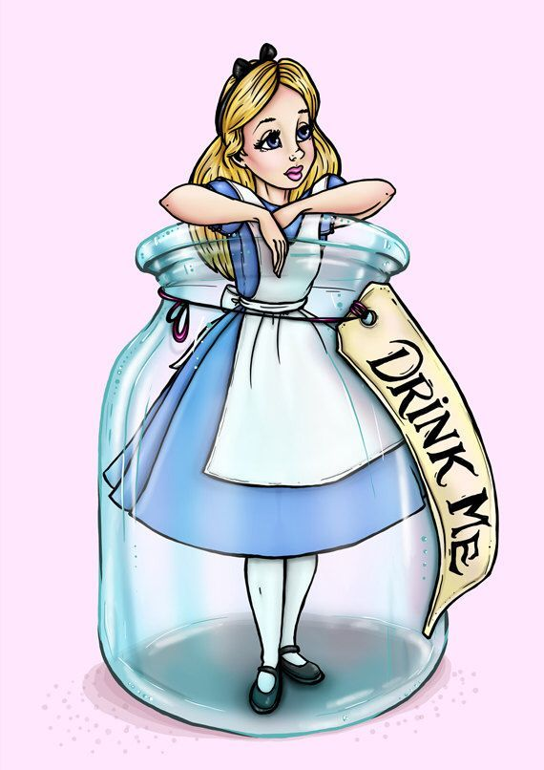

«Здравствуйте, милые друзья!
Зовут меня Принцесса Хрупкая – я живу в Стеклянной стране. В моей стране все сделано из стекла и я хочу пригласить вас в гости. Но для этого вам необходимо вспомнить вежливые слова, ведь жители моей страны очень любят воспитанных детей. С нетерпением ждём вас!»

